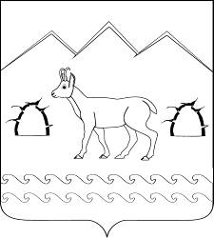
АДМИНИСТРАЦИЯ ГУБСКОГО СЕЛЬСКОГО ПОСЕЛЕНИЯ МОСТОВСКОГО РАЙОНА
ПОСТАНОВЛЕНИЕ
от ___________ № ________
станица Губская
Об утверждении административного регламента по предоставлению администрацией Губского сельского поселения Мостовского района муниципальной услуги «Выдача разрешений на строительство, реконструкцию объектов капитального строительства»

В соответствии с Федеральным законом от 27 июля 2010 года № 210-ФЗ «Об организации представления государственных и муниципальных услуг», статьей 51 Градостроительного кодекса Российской Федерации, в целях повышения качества и доступности оказания муниципальных услуг администрации Губского сельского поселения Мостовского района
п о с т а н о в л я ю:
1. Утвердить административный регламент по предоставлению администрацией Губского сельского поселения Мостовского района муниципальной услуги «Выдача разрешений на строительство, реконструкцию объектов капитального строительства».
2. Общему отделу администрации Губского сельского поселения Мостовского района (Перова) обнародовать настоящее постановление в установленном порядке и разместить на официальном сайте администрации Губского сельского поселения в сети «Интернет».
3.Признать утратившим силу постановление администрации Губского сельского поселения Мостовского района от 13 мая 2015 года № 79 «Об утверждении административного регламента предоставления администрацией Губского сельского поселения Мостовского района муниципальной услуги «Выдача разрешений на строительство, реконструкцию объектов капитального строительства».
4.Контроль за выполнением настоящего постановления оставляю за собой.
5.Постановление вступает в силу со дня его официального обнародования.

Глава Губского
сельского поселения А.А. Лутай

